ИНСТРУКЦИЯ ПО ЭКСПЛУАТАЦИИ
KBF 50

Изд. 162410; 362410
Инструкция по технике безопасности
Руководство по эксплуатации
Для вашей собственной безопасности изучите руководство по эксплуатации перед запуском станка. Руководство по эксплуатации следует хранить в безопасном месте. Следует знать приемы работы со станком, его эксплуатационные ограничения и факторы, представляющие собой опасность.
Содержите рабочее место в чистоте
Беспорядок на рабочем месте представляет собой угрозу безопасности. Содержите рабочее место чистым от стружки и грязи. Используйте только специально предназначенные для этого инструменты для очистки станка от стружки. Содержите рабочее место не загроможденным препятствиями.
Проверяйте исправность станка
Перед запуском станка проверьте работу оборудования безопасности. Проверьте работу всех подвижных частей. Все части должны быть установлены правильно. Поврежденные части систем безопасности должны быть отремонтированы или заменены службой послепродажного обслуживания.
Следите за окружающей обстановкой
Не используйте машину в опасных зонах. Следите за тем, чтобы электрические элементы не были увлажненными или мокрыми. Работайте только при хорошем освещении.
Не работайте с электрооборудованием вблизи огнеопасных жидкостей или газов.
Соблюдайте меры защиты от поражения электрическим током
Запрещается снимать или удалять механические или электрические элементы систем безопасности. Проверяйте наличие и нормальную работу всех частей систем безопасности.
Работайте только в установленной рабочей одежде
Запрещается носить свободную одежду, наручные часы или драгоценности. Для вашей собственной безопасности всегда носите рабочую обувь во время работы. Если у вас есть длинный волос, всегда носите платок или сетку для волос. Работая на станке, обязательно одевайте защитные очки. При запыленных условиях работы следует одевать пылезащитную маску или респиратор.
Не допускать необученный персонал и посторонних в рабочую зону
Следите за отсутствием угрозы для работающих в рабочей зоне станка. Дети и посетители должны находиться на безопасном расстоянии от рабочей зоны.
Не допускать детей к станку.
Не допускать касания посторонними станка или кабелей станка.
Допускайте в рабочие помещения только допущенных к работе лиц.

Соблюдайте осторожность и следите за состоянием кабеля подачи электропитания
Перед присоединением кабеля подачи электропитания к настенной розетке убедитесь, что станок выключен. Запрещается вытаскивать вилку из розетки за кабель. Следите за тем, чтобы на кабель не действовали никакие усилия растяжения. Не подвергайте кабель подачи электропитания воздействию нагрева, острых кромок и попаданию масел. Регулярно проверяйте вилку и кабель. При повреждении необходим ремонт силами службы послепродажного обслуживания. Проверяйте также кабель удлинителя. Запрещается эксплуатация станка без защитного заземления.
Отключение станка
При длительном простое и при обслуживании станка вынимайте вилку из розетки электропитания. Это необходимо для предупреждения непреднамеренного запуска станка и поражения электрическим током.
Предупреждайте возможность непреднамеренного запуска станка
Убедитесь, что главный рубильник выключен при подключении вилки к розетке электропитания.
Будьте осторожны с инструментом
Обеспечивайте их правильную заточку и содержите в чистоте для обеспечения качества и безопасности работы. Следуйте инструкциям по замене и обслуживанию инструмента.
Не оставляйте инструмент на станке
Перед запуском убедитесь, что нет инструментов внутри станка, который мог бы быть выброшен из станка. Убедитесь, что нет прослабленных креплений частей, которые могут быть опасны.
Берегите руки
Убедитесь, что инструмент и заготовки надежно закреплены. Используйте только специально предназначенные для этого инструменты для зажима и закрепления инструмента и заготовки. Это более безопасно, чем крепить заготовку рукой, и обе руки будут свободны для управления станком.
Обращайте внимание на равновесие
Следите за устойчивостью положения, в котором работаете. Запрещается подниматься на станок, что может привести к серьезным травмам из-за падения или контакта с подвижными частями.
Принадлежности и вспомогательное оборудование
Используйте только те принадлежности и вспомогательное оборудование, которые указаны в руководстве по эксплуатации или инструкциях поставщика. Использование других принадлежностей и вспомогательных частей может привести к серьезным травмам и повреждениям станка. Используйте принадлежности и вспомогательное оборудование только по их прямому назначению.
Электрическое оборудование
Электрическое оборудование соответствует требованиям электробезопасности.
Работы на нем могут выполняться только специалистом-электриком для предотвращения несчастных случаев с работающими.

Чистящие средства
Для предотвращения несчастных случаев перед работой с растворителями для очистки обязательно изучите инструкцию к жидкости.
Оставление станка
При работе запрещается оставлять станок без присмотра.
Алкоголь, медикаменты, наркотики
Запрещается работа на станке под воздействием алкоголя, медикаментов или наркотиков
Пожарная безопасность
Запрещается использование жидкостей высокой огнеопасности.

ВНИМАНИЕ
1. Тщательно изучите и полностью поймите данное руководство перед эксплуатацией станка.
2. Обязательно одевайте установленные очки/щитки для лица при работе на станке.
3. Убедитесь, что станок надлежащим образом заземлен.
4. Перед работой на станке снимите галстук, кольца, часы, другие украшения, закатите рукава до локтей. Снимите всю свободную одежду и соберите длинные волосы. НЕ одевайте перчатки.
5. Содержите пол вокруг станка и чистым и свободным от материалов, масел и смазки.
6. Содержите ограждение станка на месте в любое время работы станка. Если они снимаются для технического обслуживания, будьте особо внимательны и сразу устанавливайте их на место.
7. НЕ свешивайтесь над станком. Поддерживайте устойчивую позу в любое время так, чтобы не упасть или опереться на режущие кромки или другие подвижные части.
8. Выполняйте все регулировки станка и техническое обслуживание при станке, отключенном от источника электропитания.
9. Используйте специально предназначенные для данной работы инструменты. Не используйте инструмент или принадлежности не по назначению.
10. Убедитесь, что выключатель двигателя в положении OFF (ВЫКЛ) перед подключением станка к источнику электропитания.
11. Посетители должны находиться на безопасном расстоянии от рабочей зоны.
12. Запрещены попытки любой работы или регулировки, если процедура непонятна.
13. Не подносите пальцы к вращающимся частям и режущему инструменту во время работы.
14. Не пытайтесь регулировать или снимать инструмент во время работы.
15. Обязательно содержите инструмент острым.
16. Невыполнение всех этих мер может вызвать серьезные травмы.

I НАЗНАЧЕНИЕ
Этот станок является устройством общего назначения, имеющим новую конструкцию. Он предназначен для фрезерования, сверления и широкого использования в области машиностроения, электроники, авто- и двигателестроения и т. п.
II СОСТАВ И ОСОБЕННОСТИ
1. СОСТАВ (см. Фиг. 1)
Станок состоит из станины, стола, колонны, блока шпинделя, систем смазки, охлаждения, электрической и т.п..
2. ОСОБЕННОСТИ
(1) Автоматическое перемещение стола приводом подач. Непрерывный автоматический цикл или однонаправленное перемещение.
(2) Автоматическое вертикальное перемещение узла шпинделя.
(3) Автоматическая подача пиноли и отключение по глубине при помощи прецизионных электромагнитных муфт.
- Передний маховичок для тонкой рабочей подачи. Подача с обратной связью.
Коробка приводов с высшим качеством термообработанных шлифованных шестерен, работающих в постоянной масляной ванне с масляным насосом.
(6) Наклон узла шпинделя на 45° в обе стороны на главном валу.
(7) Ход пиноли 180 мм (7 3/32").

III ХАРАКТЕРИСТИКИ

1. ШПИНДЕЛЬ
1) Максимальное фрезерование: | диам. 32--1 1/4" (Чугун)
2) Максимальное сверление: | диам. 50--1 31/32 (Чугун)
3) Конус шпинделя | . 7:24—ISO40
4) Ход выдвижения пиноли | 180—7 3/32"
5) Скорость шпинделя (16 ступеней) | 94—2256 об/мин -50 Гц
 | 115-2700 об/мин -60 Гц
6) Автоматические подачи (3 ступени) | 0,10-0,15-0,30 мм/об
7) Расстояние шпиндель-стол | 80~580—-3"~22"
8) Вылет шпиндель-колонна | 400 15 3/4"
9) Поворот узла шпинделя | ±45°
10) Автоматическое вертикальное перемещение узла шпинделя. | 1,3 м/мин
2. СТОЛ
1) Рабочая площадь | 1220x360—48"xl4"
2) Ход | 600x360— 23"x14"
3) Автоматическая подача | 24~720 mm- 1 5/16" -28" – 50 Гц
 | 36~1100 mm-1 1/2"-43" – 60 Гц
4) T-обр. пазы: кол.-ширина-расстояние | 3-14-95
3. ДВИГАТЕЛЬ
1) Двигатель шпинделя | 1,5/2,4 кВт
2) Двигатель подач | 0,37 кВт
3) Двигатель хода | 0,55 кВт
4) Двигатель охладителя | 0,04 кВт
Габаритные размеры (Д х Ш х В) | 1730x1730x2300
 | 68" x 68" x 90 1/2"
5. Вес нетто | 1400 кг

IV СИСТЕМА ПРИВОДА
1. Система привода шпинделя (см. Фиг. 1).
1) Мощность на шпиндель передается с двигателя шпинделя на шпиндель через 2-ступенчатые сменные шестерни. Чтобы изменить скорость, сначала остановите двигатель. Поверните рукоятки изменения скорости (1) в требуемое положение. Этим достигается нужная скорость.
Линия механической передачи: Двигатель шпинделя > сменные шестерни > Шпиндель.
2) Мощность для автоматической подачи пиноли передается от системы привода шпинделя. Пиноль имеет 3-ступенчатое регулирование скорости подачи поворотом рукоятки подачи (3).
Линия механической передачи подачи: Шпиндель > шестерня > сменные шестерни > червяк, червячное колесо > шестерня > зубчатый вал > Пиноль.
2. Подача стола
Стол управляется ручным колесом или от привода.
(1) При работе столом от ручного маховика следует установить рукоятку управления (10) в положение «останов» (stop).
(2) Изучите «ПРИВОД ПОДАЧ - РУКОВОДСТВО ПО ЭКСПЛУАТАЦИИ» для работы с приводом подач.
Внимание: Следует отпускать рукоятки (7, 8) и для ручной, и для механической подачи.
3. Перемещение узла шпинделя
Линия механической передачи: Двигатель перемещения > редуктор > винт подачи вниз, гайка винта >Узел Шпинделя.
Внимание: Следует отпустить рукоятку (2) при перемещении узла шпинделя.

V ПЕРЕЧЕНЬ ПОДШИПНИКОВ (см. Фиг. 2)

№. | Наименование | Тип | Кол.
1 | Подшипник | 51103 | 1
2 | Подшипник | 51104 | 1
3 | Подшипник | 6205-Z | 2
4 | Подшипник | 6205/P6 | 3
5 | Подшипник | 6010/P6 | 1
6 | Подшипник | 6203 | 3
7 | Подшипник | 6006 | 1
8 | Подшипник | 7206AC | 2
9 | Подшипник | 6009/P6 | 1
10 | Подшипник | 6009/P6 | 1
11 | Подшипник | 6003 | 1
12 | Подшипник | 6203-Z | 1
13 | Подшипник | 6003 | 1
14 | Подшипник | 6008/P6 | 1
15 | Подшипник | 7008AC/P5 | 1
16 | Подшипник | 32012/P5 | 1
17 | Подшипник | 6005 | 1
18 | Подшипник | 6006-Z | 1
19 | Подшипник | 6006-RZ | 1
20 | Подшипник | 6009-Z | 1
21 | Подшипник | 6003 | 2
22 | Подшипник | 61906 | 1
23 | Подшипник | 6003 | 1
24 | Подшипник | 6002 | 2
25 | Подшипник | 6000 | 4
26 | Подшипник | 6204-Z | 4

VI СМАЗКА
- Смажьте скользящие и вращающиеся части перед пробным прогоном.
- Залейте машинное масло NO.40 в узел шпинделя.
- Сначала до индикации привода и ручного насоса через индикаторы уровня масла, затем выполните общую проверку.
- Поддерживайте уровень масла выше отметки.
- Все подшипники смазываются литиевой смазкой NO.:.
Карта смазки

Поз. | Место | Смазочные материалы | Период
1 | Коробка шпинделя | Масло NO. 40 | Замена - 3 месяца
2 | Все направляющие, ходовой винт | Масло NO. 40 | Раз в 4 дня
3 | Привод подачи | Масло NO. 40 | Замена - 6 месяцев
4 | Подшипники шпинделя | Литиевая смазка NO. 3 | Замена - 6 месяцев
5 | Редуктор автоматического перемещения | Литиевая смазка NO. 3 | Замена - 6 месяцев

Внимание:
- Смазка должна быть очищенной, вода, твердые частицы и кислота не допускаются.
- Следует очищать ручной насос 2 раза в месяц, а также очищать или заменять масляный фильтр и очиститель на входе заборника масла.
VII СИСТЕМА ОХЛАЖДЕНИЯ
Оборудование охлаждения с насосом охладителя и баком охладителя помещено в основании станины станка. Выходное сопло регулируемое с переменным направлением.
VIII ТЕХНИЧЕСКОЕ ОБСЛУЖИВАНИЕ В ПРОЦЕССЕ РАБОТЫ (см. Фиг. 1)
- Тщательно изучите руководство по эксплуатации и полностью ознакомьтесь со всеми деталями перед запуском станка.
- Оператор должен быть знаком со всеми правилами и особенностями работы, а также ТО станка.
3. Строго следуйте данной инструкции по смазке. Смазывайте места смазки смазочными материалами с регулярными интервалами.
- При установке устройства выгрузки инструмента должно быть пространство между концом хвостовика спирального сверла и поверхностью рабочей части устройства выгрузки инструмента. Ненадлежащие конусы хвостовиков и переходные втулки использовать не разрешается.
- Должна обеспечиваться надежная защита заземлением, провод заземления должен быть надлежащим образом подсоединен перед началом работы станка.
- Перед запуском станка проверьте состояние рукояток фиксации, электрическое оборудование.
7. Отрегулируйте расстояние шпиндельный узел-стол

1) Ослабьте две фиксирующих рукоятки (2).
- Поверните переключатель вверх или вниз в нужном направлении.
- Зажмите две фиксирующих рукоятки (2), затем выполняйте работу.
8. Поворот узла шпинделя.
- Узел шпинделя может быть повернут на 45°.
- При наклоне ослабьте четыре гайки фиксации ползуна. Обратите внимание – эти гайки отпускайте на 1-2 витка. Не ослабляйте чрезмерно!

- Проверните червяк (9) левым ключом, а правым - верхнюю часть узла шпинделя, при этом узел шпинделя будет поворачиваться в нужное положение.
- Затяните четыре фиксирующие гайки.
9. Ручная подача пиноли
- Ручная подача осуществляется рукояткой (6).
- Рукоятка (5) должна быть горизонтально.
- Тонкая подача пиноли:
- (1) Поверните рукоятку (5) вниз
- Приведите в зацепление микрочервяк и червячную шестерню.
(3) Слегка поверните маховичок (4) перед узлом шпинделя.
3) Подача, управляемая электрическим оборудованием.
Внимание: Рукоятка (5) обязательно должна быть горизонтально и при ручной подаче, и механической подаче, отключая микрочервяк и червячное колесо.
- Содержите ограждение станка на месте в любое время работы станка.
- Содержите пол вокруг станка и чистым и свободным от материалов, масел и смазки.
Удалить все загрязнения из станка перед уходом.

РЕГУЛИРОВКА
1. Регулировка люфта подшипника шпинделя (см. Фиг. 3).
- Ослабьте установочный винт.
- Отрегулируйте гайку фиксации должным образом.
- Затяните установочный винт.
Внимание: Регулировка этого выполняется технологом.
2. Регулировка люфта ходового винта стола (см. Фиг. 4).
- Ослабьте контровочный винт (2).
- Отрегулируйте установочный винт (1) должным образом.
- Затянуть контровочный винт (2) на винте (1).
3. Регулировка направляющих стола и колонны (см. Фиг. 5).
1) Удалите всю грязь.
2) Снять пластину съемника стружки.
- Ослабьте установочный винт с узкой стороны планок призмы.
- Вращайте установочный винт с широкой стороны клина по часовой стрелке при перемещении направляющей до ощущения легкого усилия.
- Вращайте установочный винт с узкой стороны по часовой стрелке - ощущение легкого усилия.
ПРОБНЫЙ ПРОГОН
Перед пробным прогоном тщательно очистите антикоррозионную смазку со всех частей станка. При этом металлический и другой инструмент, который может повредить поверхность, запрещен. Затем нанесите тонкий слой масла на внешние поверхности.
Смажьте скользящие и вращающиеся части перед пробным прогоном. Залейте моторное масло в узел шпинделя, привод подачи и насос. Заливайте до индикаторных точек, затем выполните общую проверку. Отрегулируйте упор стола и узла шпинделя надлежащим образом.

Перед подачей питания проверьте, соответствуют ли параметры питания указанным на заводской табличке станка, а также направление вращения шпинделя. При пробном прогоне сначала проверьте станок без нагрузки на самой низкой скорости приблизительно 30 мин, затем постепенно увеличите скорость работы, одновременно проверяя надежность и легкость хода маховичков и рукояток и т.п.
Внимание: Следует ослабить рукоятки зажимов фиксации перед перемещением подвижных частей.
ПРОФИЛАКТИЧЕСКОЕ ТЕХНИЧЕСКОЕ ОБСЛУЖИВАНИЕ
Для увеличения точности и срока службы станка рекомендуется следующие профилактические мероприятия.
1. Необходимо смазывать все точки смазки перед работой ежедневно.
2. Необходимо отпускать зажимы, очищать и смазывать стол после работы ежедневно.
3. Проверяйте все направляющие призмы и регулируйте при необходимости ежемесячно.
4. Проверяйте все люфты между винтами и гайками и регулируйте при необходимости ежемесячно.
5. Рекомендуется возможная смена положения обработки для предотвращения повреждения и детали, и стола.
6. Затягивайте пиноль надлежащим образом для предотвращения снижения точности шпинделя.
7. Проверяйте электрическое оборудование дважды в год и очищайте его.
Обязательно обесточивайте станок перед проверкой.
8. Запрещено действовать переключателями замасленными и грязными руками.

IX ТРАНСПОРТИРОВКА, УСТАНОВКА
1. Транспортировка: (см. Фиг. 6)
1) Следует производить подъем станка аккуратно согласно табличке на ящике. Опускайте его, избегая любого грубого раскачивания.
2) После открытия ящика заведите стропу согласно Фиг. 6. Стропа не должна цеплять поверхность станка и все рукоятки. Проложите мягкую ткань между стропой и обработанными поверхностями.
3) Проверьте, в наличии и порядке ли части после открытия ящика согласно упаковочному листу.
Проверьте, имеются ли повреждения на маховичках и других выступающих частях, возникшие при транспортировке. Просим заявить о них по установленной форме как можно скорее, если повреждения имеются. Иначе изготовитель не будет ответственным за это, если станок введен в эксплуатацию.
2. Монтаж: (см. Фиг. 7)
1) Наиболее предпочтительно станок должен быть закреплен болтами на бетонном фундаменте для того, чтобы поддерживать точность и устойчивую работу. Станок должен устанавливаться на твердом ровном полу или антивибрационных подкладках для предотвращения любого перемещения и раскачивания.
2) Отнивелируйте станок, чтобы обеспечить допуск 0,025/1000 мм в поперечном и горизонтальном направлении после фиксирования станка на основании. При необходимости подложите подкладки под основание станины.

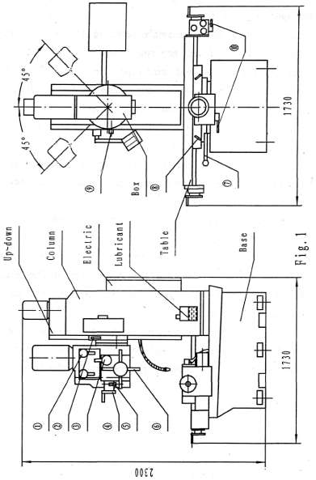
Вверх-вниз

Стол
Основание станины
Фиг. 1
Смазка
Электр. часть
Колонна
Узел.
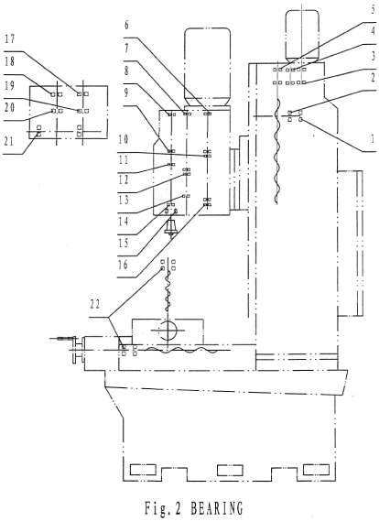
Фиг. 2 ПОДШИПНИКИ

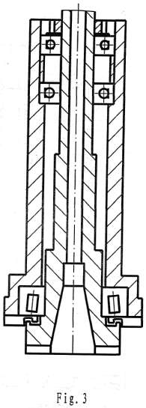
Фиг. 3

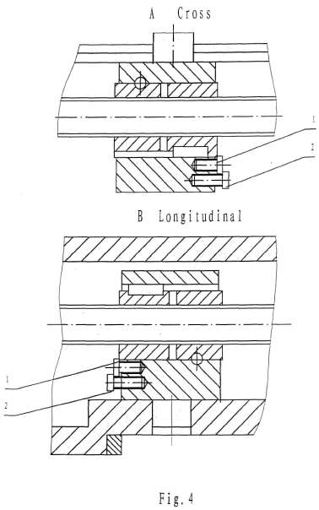
Фиг. 4
В Продольный
А Поперечный

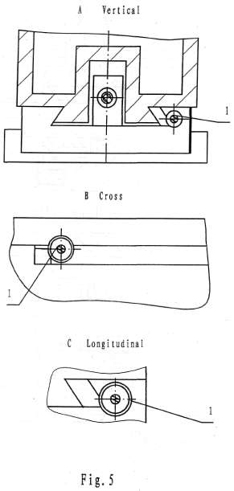
Фиг. 5
С Продольный
В Поперечный
А Вертикальный

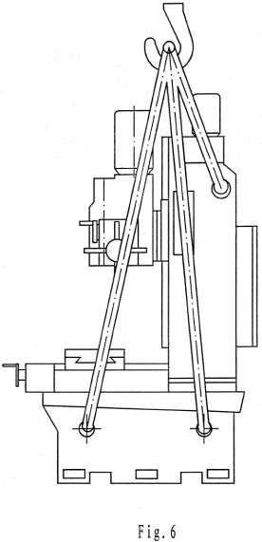
Фиг. 6

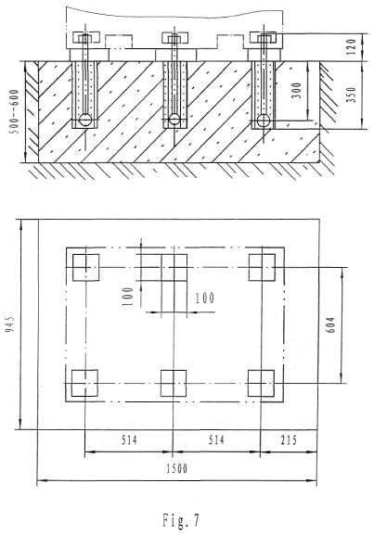
Фиг. 7

X ПОИСК И УСТРАНЕНИЕ НЕИСПРАВНОСТЕЙ
Последующая карта содержит некоторые типичные вероятные неисправности в работе с возможными причинами и способами устранения.

НЕИСПРАВНОСТЬ | ВОЗМОЖНЫЕ ПРИЧИНЫ | УСТРАНЕНИЕ
Шпиндель не вращается. | 1. Плохой контакт на выключателе.  2. Неисправен двигатель. | 1. Проверьте выключатели.  2. Исправьте или замените.
Неправильное вращение | Ручка переключателя показывает неправильное положение. | Измените на правильное положение.
Узел шпинделя ходит вверх-вниз,  Стол вправо-влево,  Продольная подача неравномерна | 1. Планка призмы перезатянута.  2. Неправильный люфт винтов.  3. Смазочные материалы не попали в точку смазки. | 1 . Отпустить.  2. Отрегулировать.  3. Проверьте смазку.
Вибрация при обработке | 1. Станок неустойчив  2. Неподходящие параметры резания. | 1. Зафиксируйте повторно  2. Выберите надлежащую скорость резания согласно материалам и инструменту.
Биение шпинделя велико | Люфт подшипника шпинделя велик. | Отрегулировать люфт подшипника.
Шум в коробке приводов | 1. Рукоятка не в правильном положении.  2. Нет смазочного масла.  3. Рычаги смены повреждены. | 1. Измените положение рычага на правильное.  2. Долейте масло.  3. Замените рычаг смены.

ЭЛЕКТРИЧЕСКАЯ СИСТЕМА
1. Электропитание станка 3-фазное пер. ток 380 В, 50 Гц
(согласно специальному заказу другое напряжение и оборудование 60 Гц может также быть использовано).
Электрическая система имеет: систему главного питания, подачи, охладителя, подачи вверх-вниз, освещение и т. п. Электрические цепи имеют современные компоненты известных фирм, которые делают станок легким и безопасным в работе.
2. Убедитесь, что станок надлежащим образом заземлен перед включением. Когда подача электропитания подключена, загорается индикатор.
3. Вы выбираете три эксплуатационных режима: Сверление (Drilling), фрезерование (Milling) или нарезание резьбы (Tapping) переключателем SA7.
1. (1) Вы можете переместить шпиндель вертикально вручную или механической подачей.
(2) Механическая подача
(1) Нажмите кнопку SB6 в нормальное положение.
(2) Рукоятка (6) горизонтально.
(3) Слегка нажмите (нажмите и отпустите?) кнопку SB5, устанавливая рукоятку (5), и электромагнитная муфта будет электрической (может, запитана?). Одновременно загорается зеленый индикатор , на шпиндель будет автоматическая подача.
(4) Слегка нажмите (нажмите и отпустите?) кнопку SB5, зеленый индикатор погаснет. Автоматическая подача останавливается.
Внимание: Кнопка SB5 нажимается только однократно. Не допускайте излишних нажатий, иначе легко повредить устройство.

2. Нарезание резьбы
Поверните переключатель SA7 в положение нарезания резьбы, автоматической подачи не производится. Нарезание резьбы только при ручной подаче.
Когда глубина нарезания резьбы доходит до установленной, шпиндель будет останавливаться и перемещение возврата вверх от микропереключателя SQ6.
Микропереключатель SQ5 управляет переходом шпинделя от вращения по часовой стрелке к вращению против часовой стрелки в узле шпинделя.
4. Механическая подача стола от привода
Автоматическое продольное или перекрестное перемещение стола. Сначала поверните переключатель SA1, выбирая продольную (Longitudinal), поперечную (Cross), вертикальную (Vertical) подачу.
Есть два режима работы: Одиночная подача (Single feeding) или Перемещение циклами (Move in circles) поворотом переключателя SA3 на/в продольную или поперечную подачу.
5. Автоматическое вертикальное перемещение узла шпинделя - поворотом переключателя SA5.
6. Концевой выключатель управляет ограничением подачи стола и узла шпинделя.
7. Есть защита от перегрузки шпинделя, 0 напряжения, аварийный останов и т.п.
Когда защитная система срабатывает, станок быстро останавливается. После диагностики и устранения кнопка SB1 сначала отжимается, SA2, SA4, SA5 и SA6 и т. д. переводятся в положение «выкл» (off), контактор пер. тока KM8 AC включится, работа продолжится.
8. Обязательно обесточивайте станок перед ремонтом.
Ремонт выполняется технологом.

Перечень электрических компонентов

Обозн. | Наименование, назначение | Технические характеристики | Кол. | Примеч.
M1 | Двигатель шпинделя | YD1I2M-8/4 3 ф. L5/2.4 кВт VI | 1
M2. M3 | Трехфазный асинхр. двигатель | YS6322 3 ф. 370 Вт B5 | 2
M4 | Трехфазный асинхр. двигатель | YS7134 3ф. 550 Вт VI | 1
M5 | Насос охладителя | AB-12 3 ф. 40 Вт | 1
QS | Главный рубильник | JCH-13 20/31 | 1
QF1 . | Рубильник | DZ108-20/211 (3VE1) диапазон тока:4.0~6.3 A | 1
QF2-QF3 | Рубильник | DZ108-20/2U (3VE1) диапазон тока: 1.0~1.6 A | 2
QF3 | Рубильник | DZ108-20/211 (3VE1) диапазон тока: 0.16~0.25 A | 1
QF5 | Рубильник | DZ47-63(2P 6A) | 1
QF6--QF9 | Рубильник | DZ47-63(1P 3A) | 4
KM1—KM12 | Контактор пер. тока | CJX1-9/22 (пер. ток 24 В) | 12 | 50 Гц/60 Гц
KA | Предохранительное реле | JS20-2F (пер. ток 24 В) INC/INO | 1
YC | Электромагнитные муфты | DLYO-10/S (пост. ток 24 В) | I
V1 | Выпрямительный мост | KBPC10-10 Ie: 10 A | 1
V2 | Диод | 1N4007 Ie: 1 A
TC | Управляющий трансформатор | JBK5-200 I:0-380 В. 400 В. 415В .420 В O:0-24 В (150 В).0-27 В (50 ВА) | 1
SB1 | Кнопка | LAY7-01ZS/R | 1

Обозн. | Наименование, назначение | Технические характеристики | Кол. | Примеч.
SB2 | Кнопка | LAY7-01BN/R | 1
SB3 | Кнопка | LAY7-20/G | 1
SB4 | Кнопка | LAY7-21/G | 1
SB7 | Кнопка | LAY7-10/G | 1
SB8 | Кнопка | LAY7-10/W | 1
SA1 | Поворотный переключатель | F080Y-22XB/3104 | 1
SA2.SA3 | Поворотный переключатель | LASOY-42XB/3110 | 2
SA4 | Поворотный переключатель | LAY7-02X/2103 | 1
SA5 | Поворотный переключатель | LAY7-11X/2101 | 1
SA6 | Поворотный переключатель | LAY7-22X/3106 | 1
SA7 | Поворотный переключатель | LAY7(E)-65X/21 | 1 | ¦
SQ1.SQ2 | Концевой выключатель | JW2-llZ/3(ось X.Y) | 2
SQ3.SQ4 | Концевой выключатель | JW2A-11H/L | 2
SQ5.SQ7 | Микропереключатель | LXW16-16/51C | 3
SQ8 | Микропереключатель | LXW16-10/21C | 1
EL | Лампа рабочего освещения | JC-38 (пер. ток 24 В 50 Вт) | 1
HL | Контрольная лампа | ADI 1-22/20 (пер. ток 24 В) (G/LW/1) | 2

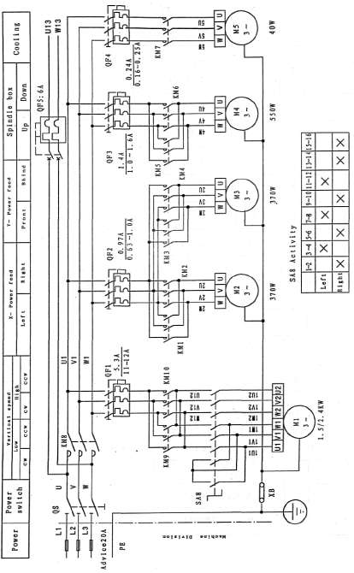
Привод. подача Х
Станок
Рекоменд. 20 А
Питание
Силовой рубильник
Верт. скорость
Низк.
По ч. стрелке
Против ч. стрелки
По ч. стрелке
Против ч. стрелки
Выс.
Влево
Вправо
Влево
Привод. подача Y
Вперед
Назад
Узел шпинделя
Вверх
Вниз
Охлаждение
Действие SA 8
Вправо

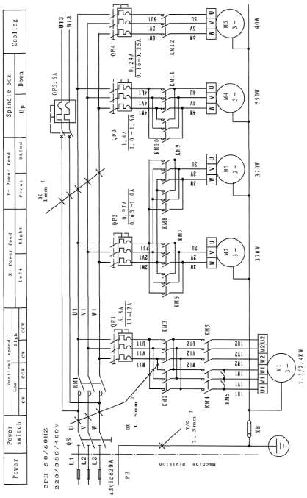
Питание
Силовой рубильник
Верт. скорость
Привод. подача Х
Привод. подача Y
Узел шпинделя
Станок
Рекоменд. 20 А
3 ф. 50/60 Гц
220/380/400 В
Низк.
По ч. стрелке
Против ч. стрелки
По ч. стрелке
Против ч. стрелки
Выс.
Влево
Вправо
черн (?)
1 мм²
Вперед
Назад
Вверх
Вниз
Охлаждение

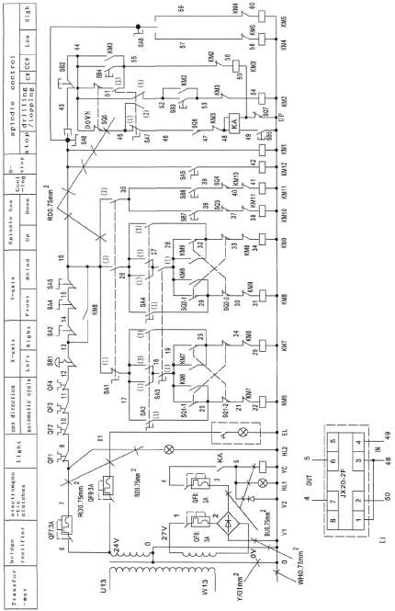
Управление шпинделем
Узел шпинделя
Ось Y (?)
Ось Х (?)
1 направл.
Освещение
Эл-маг. муфты
Выпр. мост
Транс-форматор
выход
жел/зел (?) 1 мм²
Бел (?) 0,75 мм²
СИН (?) 0,75 мм²
красн. (?) 0,75 мм²
красн. (?) 0,75 мм²
Высок.
Низк.
Против ч. стрелки
По ч. стрелке
Сверление/ нарезание
Стоп (?)
Стоп (?)
Охлаждение
Вверх
Вниз
Назад
Вперед
Вправо
Влево
авто. цикл

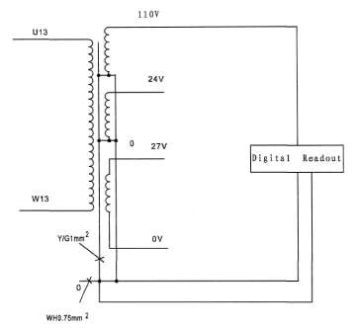
Цифровая индикация
110 В
24 В
27 В
0 В
жел/зел (?) 1 мм²
бел (?) 0,75 мм²

ПРИВОД ПОДАЧИ

РУКОВОДСТВО ПО ЭКСПЛУАТАЦИИ

ХАРАКТЕРИСТИКИ

ДИАПАЗОН ИЗМЕНЕНИЯ СКОРОСТИ | 24-720/28-864 мм/мин, 50/60 Гц
ПОВЫШЕННАЯ СКОРОСТЬ | 1083/1299 мм/мин
ТРЕБОВАНИЯ ТЕХНИКИ БЕЗОПАСНОСТИ
1. Содержите рабочую зону в чистоте. Не используйте станок в мокрых, влажных зонах. Не используйте станок в присутствии огнеопасных газов или жидкостей.
- Источник электропитания должен соответствовать потребителю.
- РУБИЛЬНИК должен быть в положении «ВЫКЛ» ("OFF") в нерабочее время или перед подключением питания.
- Не кладите любые посторонние предметы на станок. Избегайте попадания воды и других жидкостей на станок.
- Не используйте непредусмотренные принадлежности для увеличения производительности.
- Устанавливайте рукоятки управления в положение «Останов» (Stop) перед изменением направления.
Добро пожаловать в работу с нашей системой подачи.
ОСОБЕННОСТИ:
— Механическая конструкция с высокой прочностью на кручение может противостоять подаче в тяжелом режиме на постоянных скоростях.
— С мощным усилием привода от двигателя 1/2 лс блок переносит нагрузку большую, чем обычные образцы.
— Простой монтаж: блок может быть установлен в станке без специальной техники и не повлияет на точность работы станка.
— Устройство-размыкатель защиты от перегрузок защищает шестерни в коробке приводов, обеспечивая большую долговечность.

— Коробка приводов имеет высокоэффективную смазку в масляной ванне, позволяющую обеспечить плавный и малошумный ход шестерен.
— Девять скоростей подачи доступны для разнообразных видов обработки. Быстрая подача для экономии времени при отводе инструмента.
— Легкая работа с шестернями не затрудняет работу и может также сочетаться с ручным управлением при непосредственном управлении движением ходового винта станка.
УСТАНОВКА БЛОКА ПРИВОДОВ
Операция 1. Вставьте ШПОНКУ (1) в паз на ходовом винте.
Операция 2. Соберите механизм подачи на конце стола, используя четыре винта (2) и две шпильки (3).
Операция 4 (операции 3 в тексте действительно нет). Завинтите винт (5) концевого выключателя (4) (если концевой выключатель снимался).
ПРИМЕЧАНИЕ:
Подача стола должна быть в том же направлении, что и на табличке переключателя. В противном случае поменяйте две фазы проводов.
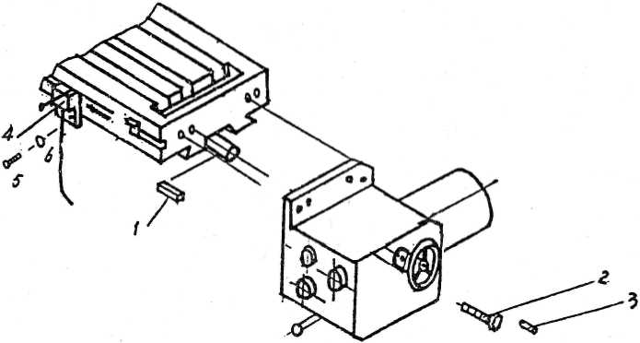

Фиг. 1

УСТАНОВКА ОГРАНИЧИТЕЛЕЙ
- УЗЕЛ ОГРАНИЧЕНИЯ ПЕРЕМЕЩЕНИЯ следует устанавливать за несколько миллиметров до конца хода из-за инерции.
- Защищайте шнур концевого выключателя. Не позволяйте ему обвиваться вокруг подвижных частей или стола.
РАБОТА
Работа подачи осуществляется следующим образом:
Операция 1. Убедитесь, что главный рубильник в положении OFF (ВЫКЛ).
Операция 2. Поверните переключатель в одном направлении (влево или вправо). При этом стол пойдет в том же направлении.
Операция 3. Если Вы хотите изменить направление перемещения стола: Остановите привод подачи. После этого можно повернуть переключатель в нужном направлении.
ПЕРИОДИЧЕСКОЕ ТЕХНИЧЕСКОЕ ОБСЛУЖИВАНИЕ
1. Смазка. Периодически смазывайте смазочным маслом механизм подачи. Снимите крышку с гайкой точки смазки, а после внесения смазочного масла затяните ее.
ИЗМЕНЕНИЕ СКОРОСТИ
- Рукоятка управления муфты иметь 3 положения:
- Среднее – Останов (STOP), левое – Ускоренно (RAPID) Правое – Рабочая подача (WORKING FEED)
- Привод подачи работает, когда рукоятка управления в положении «вправо» или «влево». Ускоренно (RAPID) слева, стол перемещается с высокой скоростью. Когда рукоятка вправо, стол идет на подаче. Восемь скоростей подачи доступны для разнообразных видов обработки при помощи 3 рукояток.
Изменяйте скорость, когда двигатель работает. Иначе говоря, рукоятка управления должна быть в положении «вправо» или «влево» и работающем двигателе. При этом скорость подачи можно регулировать и работать.

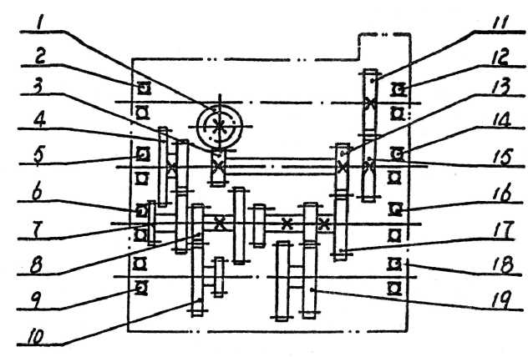
ЧАСТИ ПРИВОДА

№ | Наименование | Кол.
1 | Червяк | 1
3 | Червячное колесо | 1
4 | Шестерня | 1
7 | Шестерня | 1
8 | Шестерня | 1
10 | Шестерня | 1
11 | Шестерня | 1
13 | Шестерня | 1
15 | Шестерня | 1
17 | Шестерня | 1
19 | Шестерня | 1
ПОДШИПНИКИ

№ | Наименование | Тип | Кол.
2 | Подшипник | 61906 | 1
5 | Подшипник | 6003 | 1
6 | Подшипник | 6000 | 1
9 | Подшипник | 6000 | 1
12 | Подшипник | 6003 | 1
14 | Подшипник | 6003 | 1
16 | Подшипник | 6000 | 1
18 | Подшипник | 6000 | 1

ПОИСК И УСТРАНЕНИЕ НЕИСПРАВНОСТЕЙ

НЕИСПРАВНОСТЬ | ПРИЧИНЫ И УСТРАНЕНИЕ
Двигатель не работает | 1. Неисправности с подачей электропитания или присоединением проводки.  2. Переключатель не в положении “ON ” (ВКЛ) или поврежден.  3. Внутренние повреждения цепей
Утечка тока | Короткое замыкание в концевом выключателе.
Подача издает нерегулярный шум | 1. Ошибка в управлении скоростью.  2. Механизм подачи не имеет смазочного масла.
Стол перемещается с непостоянной скоростью | Ходовой винт стола неисправен.

Внимание:

Привод подачи смазывается смазкой No. 3 Ca(кальциевой).
1. Смазка No.3 Ca должна быть очищенной, вода, твердые частицы и кислота не допускаются.
2. Замена смазки No. 3 Ca через 6 месяцев с периодической проверкой.
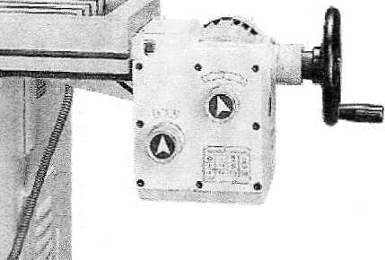



Текст в бланке заказа на предыдущей странице:

Запасные части: Заказ Запрос
Тел.: 04321-609-0
Факс 04321-689-00
№ заказа на запчасти
. .
(только для фирмы Кнут)
Уважаемый Заказчик!

Просим заполнить данный бланк и отослать его вместе с копией списка запасных частей с помеченными частями по факсу не указанный в бланке номер факса.
Тем самым Вы очень поможете нашей работе

С уважением,

Фирма Кнут ГмбХ

Фирма
Адрес

Ваша фамилия

Ваш тел, факс
Наименование станка
Заводской №, Год изготовления

Для гарантии укажите:

Инвойс № Дата поставки

После окончания гарантии мы вынуждены выставить оплату частей и поставки

Номера запчастей | Наименование | Количество
1.
2.
3.

Дата Подпись

